Міністерство освіти і науки України
Національний університет «Запорізька політехніка»
Кафедра програмних засобів

ЗВІТ
Дисципліна «Управління ІТ-проєктами»
Робота №11
Тема «Планування ресурсів, створення призначень і вартісний аналіз проєкту»

Виконав варіант 19
Студент КНТ-122 Онищенко О.А.

Прийняли
Викладач Камінська Ж.К.

2025

Мета

Отримання практичних навичок проведення аналізу та оптимізації завантаження ресурсів та оптимізації параметрів проєкту.

Завдання

Таблиця 0.1 — Тривалості робіт проєкту
№ | Назва роботи | Тривалість, днів
1 | Проєкт
2 | Аналіз вимог
3 | Аналіз предметної області та опитування замовника | 5
4 | Розробка й затвердження концепту дизайну | 2
5 | Специфікація вимог | 6
6 | Планування проєкту | 3
7 | Затвердження специфікації вимог і плану управління проєктом | 2
8 | Завершення аналізу вимог | 0
9 | Проєктування
10 | Розробка дизайну сторінок за затвердженим концептом | 7
11 | Проєктування архітектури системи | 3
12 | Проєктування БД | 3
13 | Завершення проєктування | 0
14 | Розробка
15 | Front-end розробка | 32
16 | Розробка бази даних | 3
17 | Back-end розробка | 46
18 | Тестування | 14
19 | Доробка коду, виправлення помилок | 7
20 | Завершення розробки | 0
21 | Запуск і супровід
22 | Створення пакета передачі | 2
23 | Підготовка платформи | 1
24 | Розгортання системи та наповнення контентом | 1
25 | Перевірка якості та усунення помилок | 3
26 | Валідація та приймання системи замовником | 1
27 | Закриття проєкту

Таблиця 0.2 — Строки виконання робіт
№ | Назва етапу | Тривалість, днів
1 | Аналіз вимог | 15
2 | Проєктування | 7
3 | Розробка | 60
4 | Запуск і супровід | 6
5 | Закриття проєкту | 1
Всього |  | 89

Таблиця 0.3 — Список трудових ресурсів
№ | Назва ресурсу (ролі) | Стандартна ставка, грн/година
1 | Менеджер проєкту | 35
2 | Аналітик | 30
3 | Дизайнер | 30
4 | Middle front-end developer | 35
5 | Senior back-end developer | 40
6 | Middle back-end developer | 35
7 | Junior back-end developer | 28
8 | QA engineer | 29
9 | DevOps | 37

Таблиця 0.4 — Матриця завдань
№ | Менеджер | Аналітик | Дизайнер | Middle frontend | Senior backend | Middle backend | Junior backend | QA | DevOps
3 | В | О
4 |  | В | О
5 | В | О
6 | О
7 | О | В
10 |  |  | О
11 |  | В |  |  | О
12 |  | В |  |  |  | О
15 |  |  |  | О
16 |  |  |  |  |  | О
17 |  |  |  |  | О | В | О
18 |  |  |  |  |  |  |  | О
19 |  |  |  | В | В |  | О | В
22 | В |  |  |  | О
23 |  |  |  |  |  |  |  |  | О
24 |  |  |  |  | В |  |  |  | О
25 |  |  |  |  | В |  | В | О
27 | О

1. Відкрийте проєкт, створений у лабораторній роботі No 9.
2. Створіть список трудових ресурсів, які будуть використовуватися в проєкті згідно із проєктним завданням. Придумайте і додайте в проєкт два матеріальні ресурси.
3. Уведіть стандартні ставки для трудових ресурсів проєкту відповідно до проєктного завдання. Понаднормові ставки встановіть в 1,5-2 рази більше стандартних.
4. Призначте ресурси на завдання проєкту. При виконанні призначення використовуйте матрицю завдань і відповідальності проєкту (див. Табл. Б.5). Приймемо, що основна відповідальність означає 100% призначення ресурсу на завдання, а допоміжна – від 1 до 99% (залежить від завдання). Зверніть увагу, що тривалість виконання завдань за проєктним завданням в даній роботі є фіксованою. При цьому прапорець Фіксованого обсягу робіт вмикати не потрібно. Встановити тип завдання необхідно до призначень ресурсів.
5. Для завдання, створеного у лабораторній роботі No9 п. 6, введіть фіксовану вартість.
6. Визначите час участі ресурсів у проєкті.
7. Визначите вартість етапів робіт і проєкту в цілому.
8. Збережіть базовий план проєкту No1.
9. Порівняйте отриману вартість проєкту із затвердженим бюджетом. Розбіжність із затвердженим бюджетом у даній роботі є можливою.
10. Підготуйте наступні звіти: Загальні відомості про проєкт (Project Details), Використання завдань (Task Usage), Список ресурсів (Resource information => Default), Використання ресурсів (Who does what => Basic report), Рух коштів по проєкту (Task Information => Cost, Baseline), Графік витрати бюджету.
11. Створіть копію отриманого плану проєкту й проведіть серію експериментів для вивчення властивостей призначень:
1) визначите персональний календар для одного ресурсу проєкту;
2) нехай один з виконавців не працює над проєктом по п'ятницях в одному з місяців (наприклад, у квітні), а інший в ці дні працює половину робочого дня;
3) розподілите завантаження ресурсів під час виконання завдань за допомогою профілів, визначте різні профілі завантаження для деяких завдань;
4) проведіть дослідження як впливають властивості завдань різних типів на параметри призначення;
5) реалізуйте перерву у виконанні однієї із завдань;
6) внесіть зміни ставки співробітника з деякої встановленої дати до завершення проєкту, визначте різні норми витрат для ресурсу, призначеного на кілька різних завдань.
12. Включіть у звіт результати трьох експериментів і проаналізуйте отримані результати.
13. Підготуйте звіт за лабораторної роботи.

Виконання

Деталі виконання на картинках:

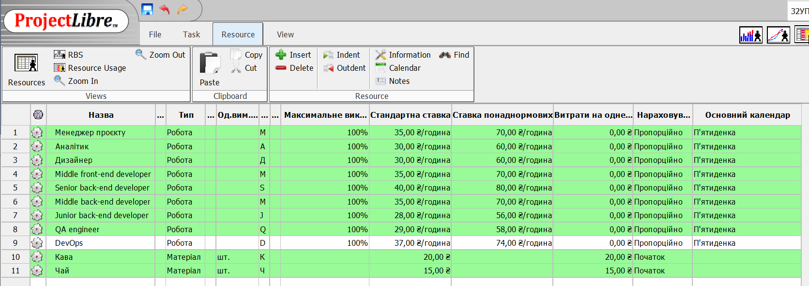
Рисунок 1.1 — Додані ресурси

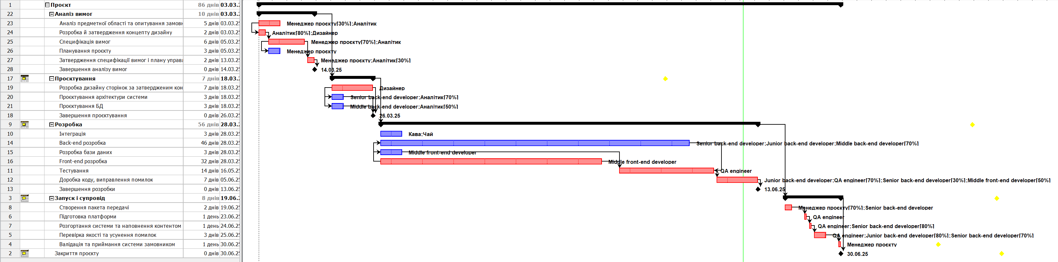
Рисунок 1.2 — Призначені ресурси до завдань

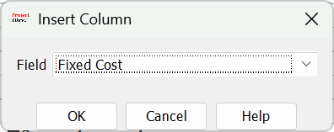
Рисунок 1.3 — Додавання фіксованих витрат

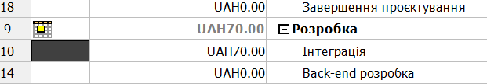
Рисунок 1.4 — Додані фіксовані затрати на завдання

Час роботи ресурсів пораховано через додавання показника Робота для кожного ресурсу із завдань. (Розрахунки не збігаються із загальним значенням роботи по проєкту.)

Таблиця 1.1 — Час роботи ресурсів
№ | Назва ресурсу (ролі) | Час роботи
1 | Менеджер проєкту | 104,8
2 | Аналітик | 134,4
3 | Дизайнер | 72
4 | Middle front-end developer | 308
5 | Senior back-end developer | 448
6 | Middle back-end developer | 281,6
7 | Junior back-end developer | 443,2
8 | QA engineer | 175,2
9 | DevOps | 16

Вартість етапів також визначена додаванням вартості кожного завдання:

Отримана вартість: 66568.40.

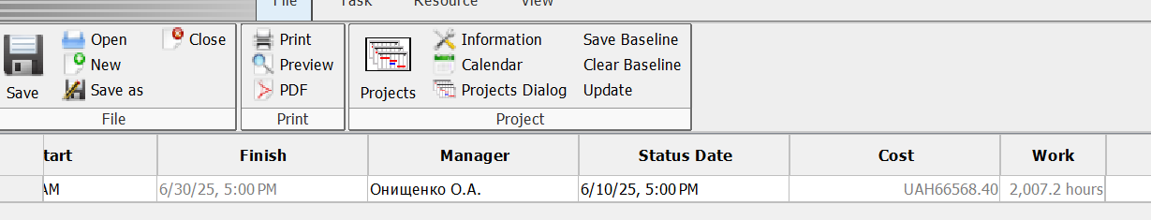
Рисунок 1.5 — Вартість та кількість часу роботи
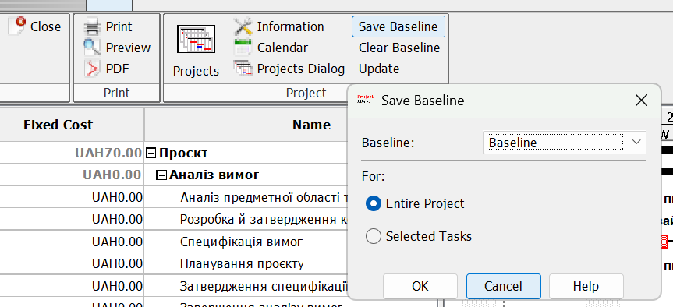
Рисунок 1.6 — Збереження базового плану

Розбіжність бюджету та отриманої вартості: 66568,40-50000=16568,4.

Звіти

Використання завдань:

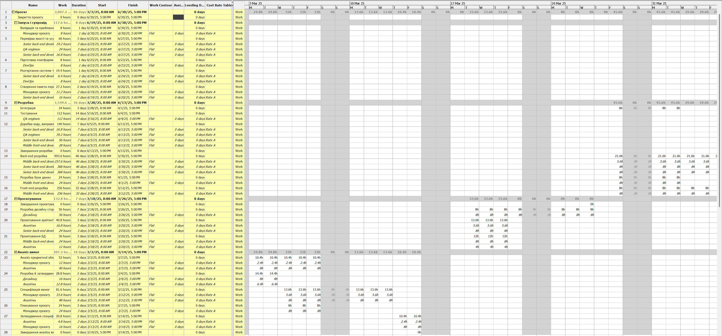
Рисунок 2.2.1 — Використання завдань на початку

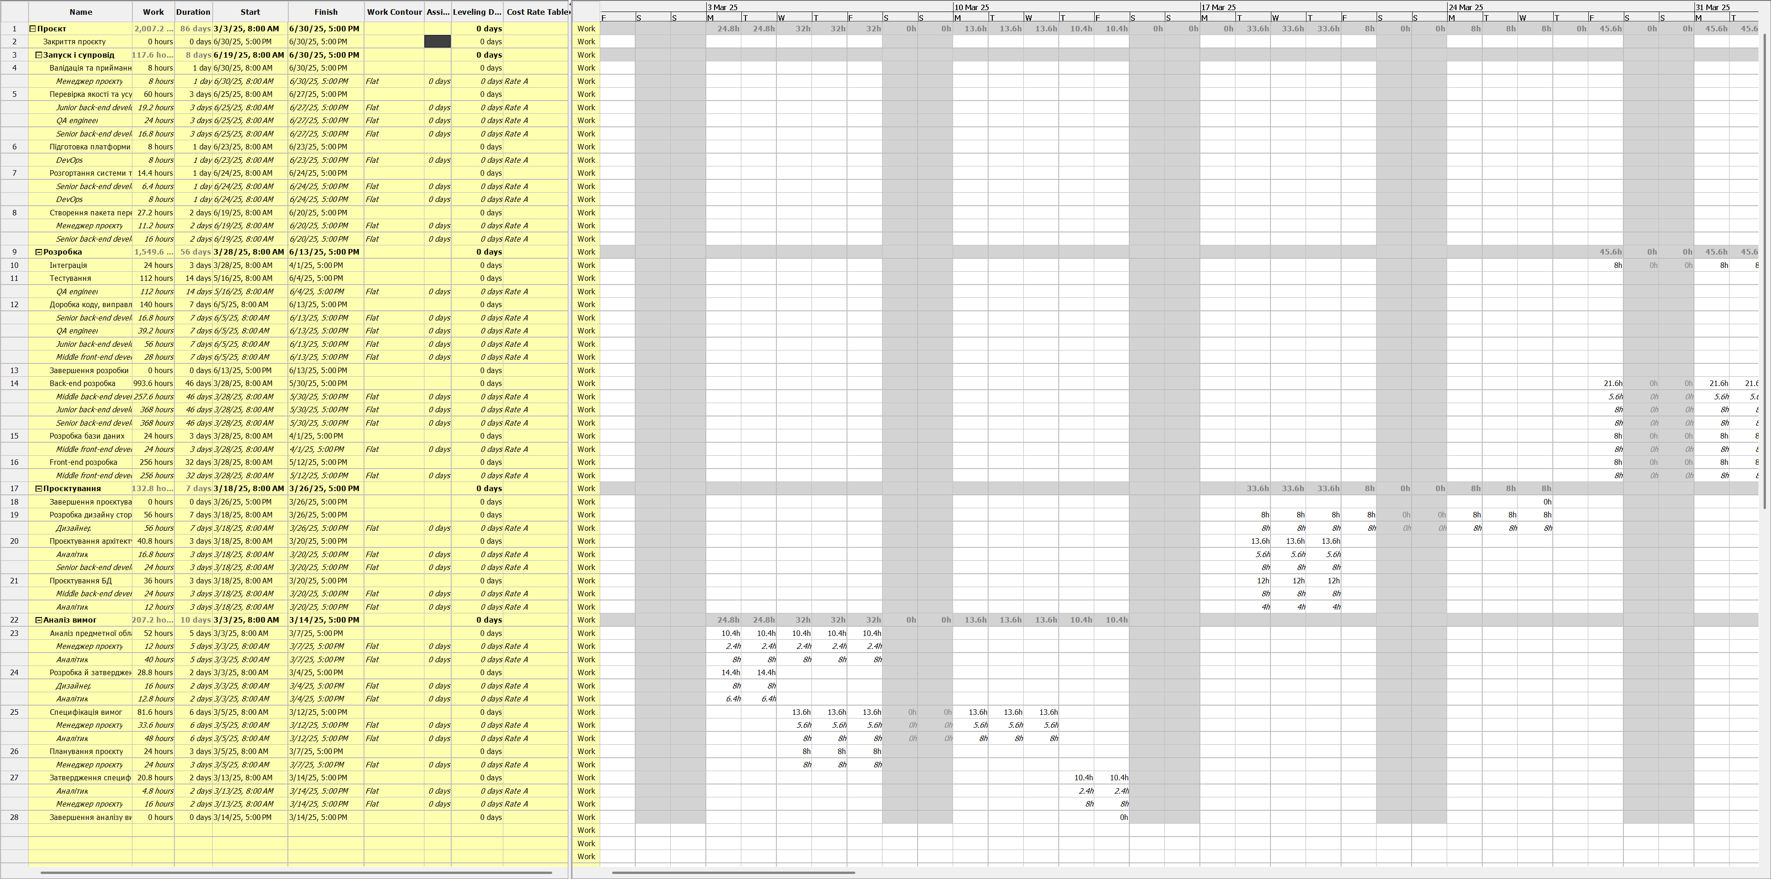
Рисунок 2.2.2 — Використання завдань в кінці

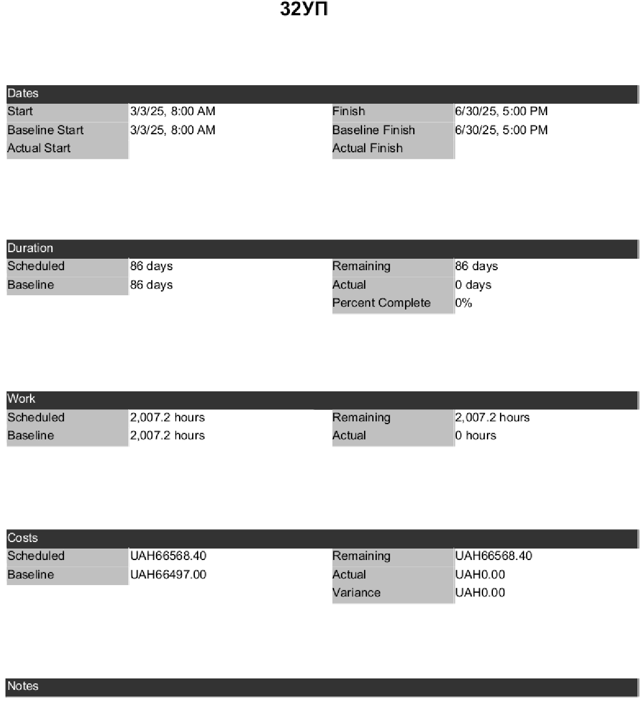
Рисунок 2.4 — Загальні відомості

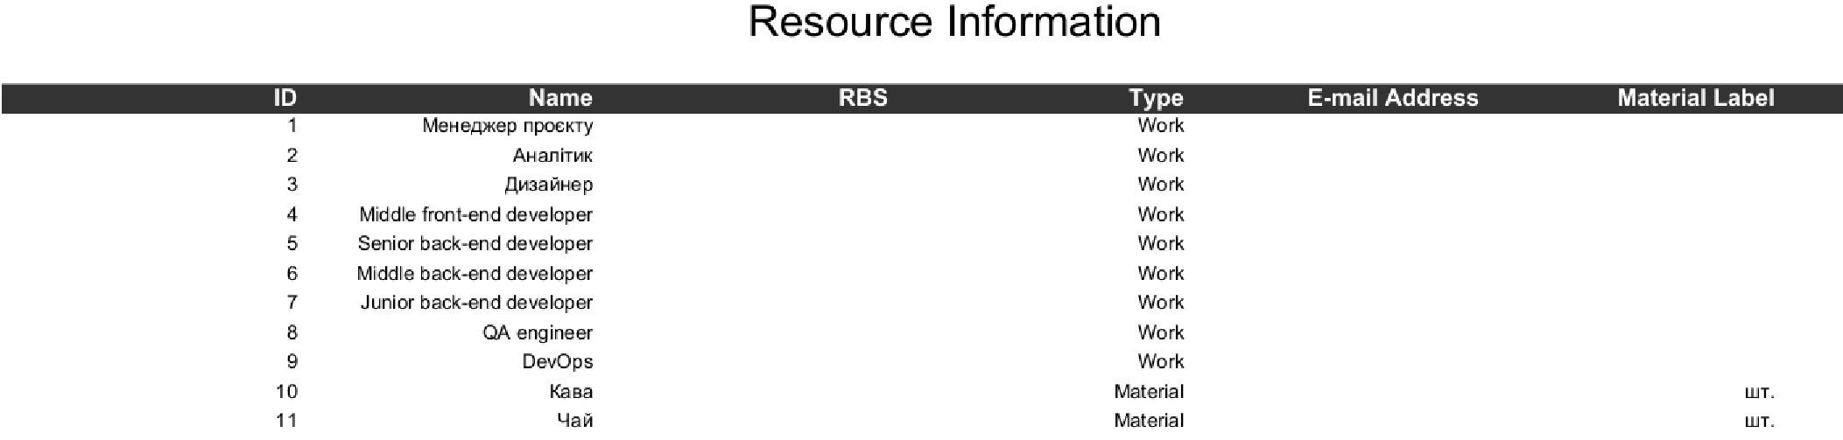
Рисунок 2.5 — Список ресурсів

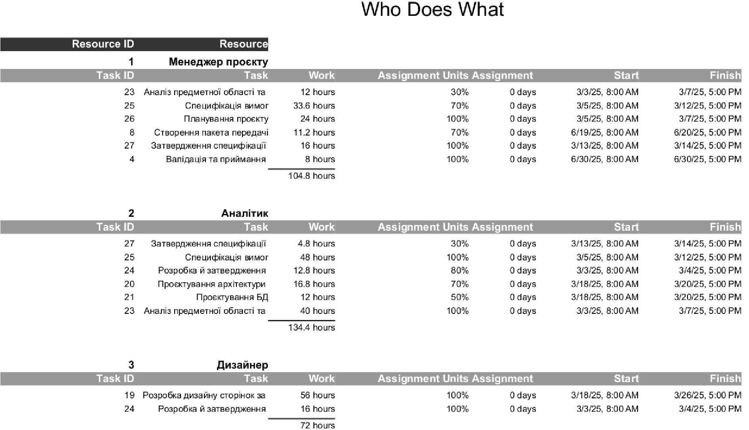
Рисунок 2.6 — Використання ресурсів

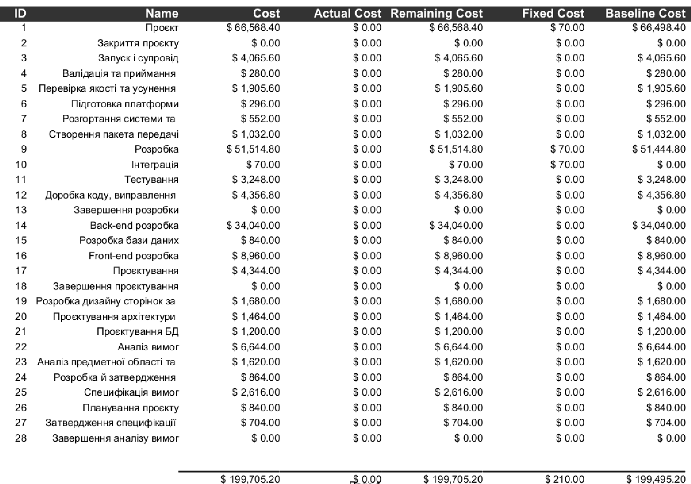
Рисунок 2.7 — Рух коштів

Графік використання бюджету отримано через View > Report, обрано всі завдання та всі ресурси, в опціях поставлено Cumulative, Histogram, Cost та тип Cost.

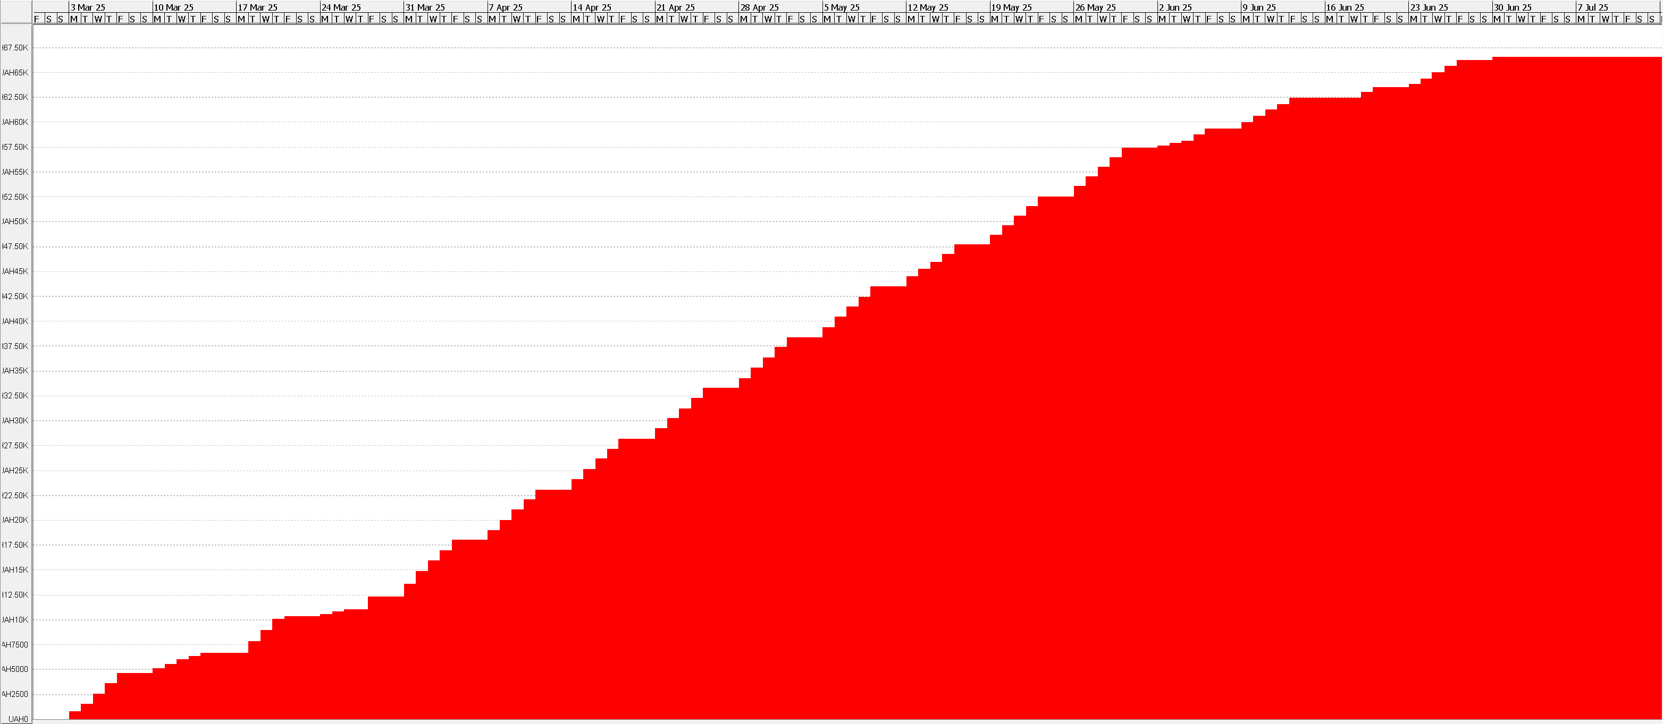
Рисунок 2.8 — Графік використання бюджету

Копія проєкту

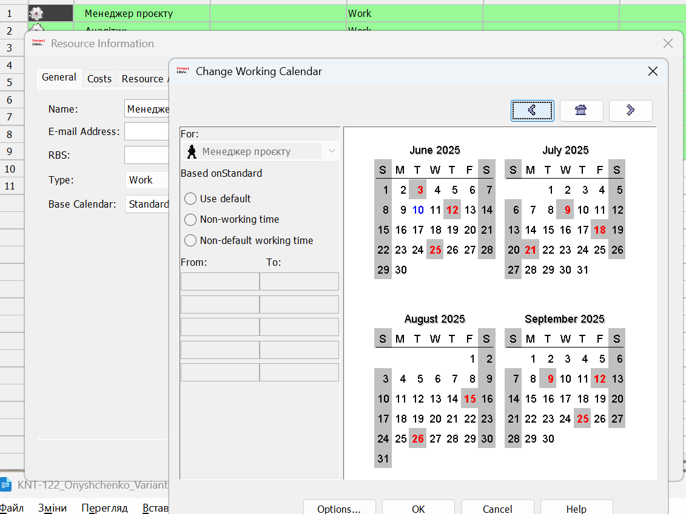
Рисунок 3.1 — Визначений персональний календар для Менеджера проєкту

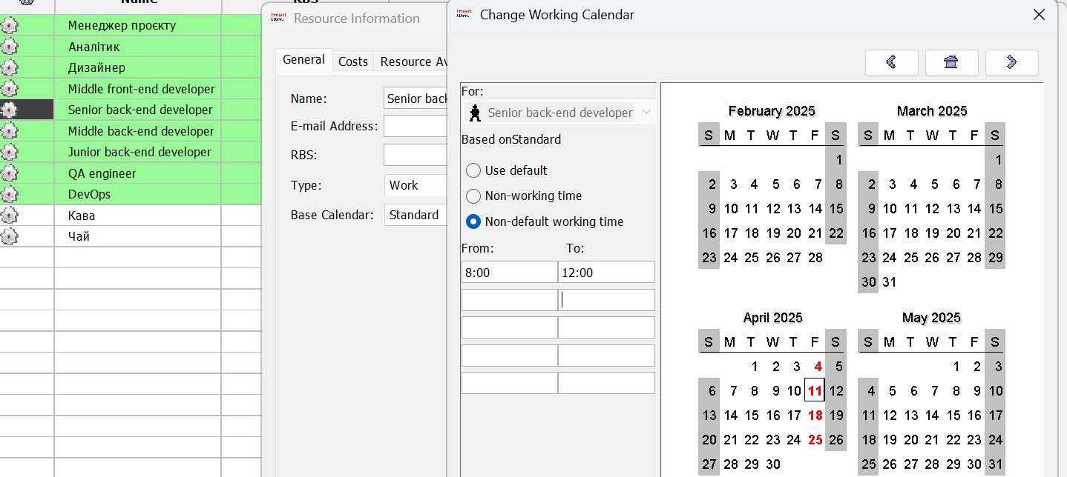
Рисунок 3.2 — Senior backend розробник працює по п’ятницям половину дня

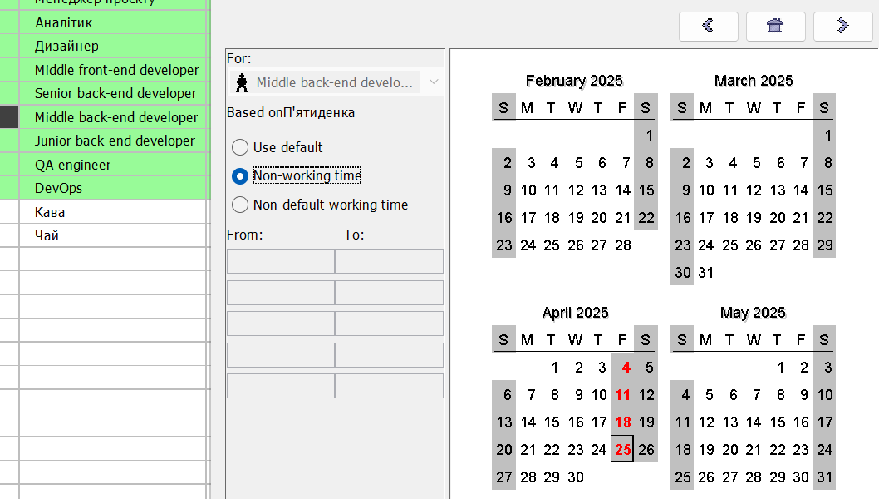
Рисунок 3.3 — Middle frontend розробник не працює по п’ятницям

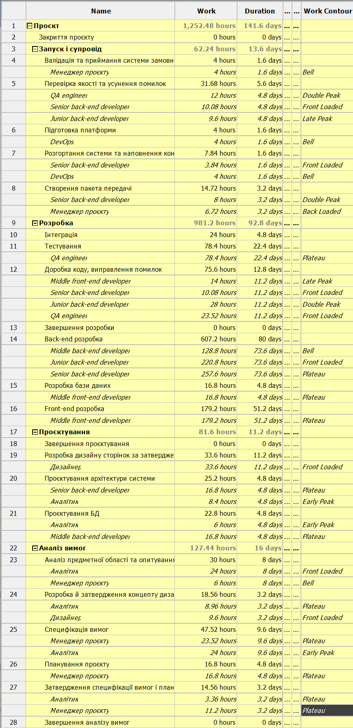
Рисунок 3.4 — Змінено профілі завдань

Параметр призначення ресурсів, який може змінитись зі зміною параметрів завдання це робота (Work).
Вплив зміни параметрів на години роботи:
- тривалість завдання змінює роботу;
- дата початку не змінює кількість роботи;
- дата завершення не змінює кількість роботи.
Якщо ввімкнути перемикач Estimated (перемикає приблизну тривалість завдання), робота теж не змінюється. Зміна пріоритету та відсотку виконаності також не змінюють час роботи.

Перерву у виконанні завдання реалізовано розбиттям завдання на два у діаграмі Гантта, методом Split:

Рисунок 3.5 — Розбите завдання

Зміна ставки виконана додаванням нового рядку до вкладки Costs працівника Менеджер:

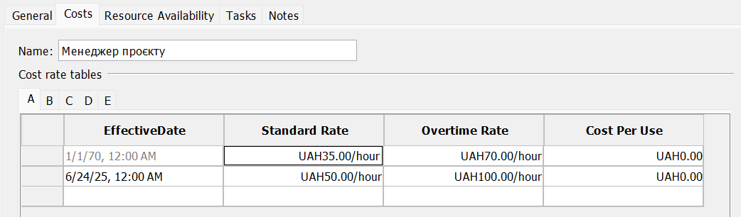
Рисунок 3.6 — Зміна ставки з 24 червня

Для зміни норм витрат на призначення було створено різні таблиці у вкладці Cost:

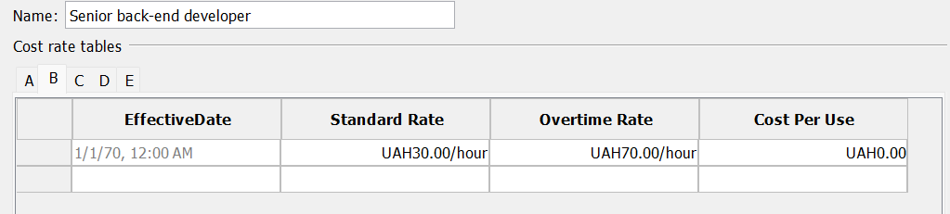
Рисунок 3.7.1 — Таблиця Б

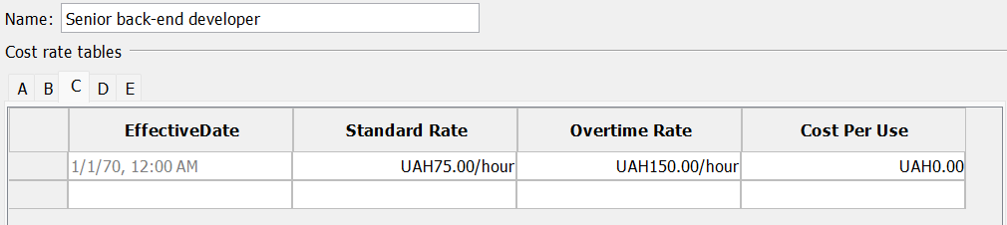
Рисунок 3.7.2 — Таблиця С

Далі було змінено таблицю нарахування у різних завданнях:

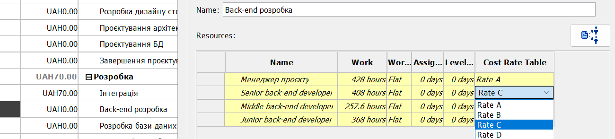
Рисунок 3.8.1 — Зміна таблиці для бекенд розробки

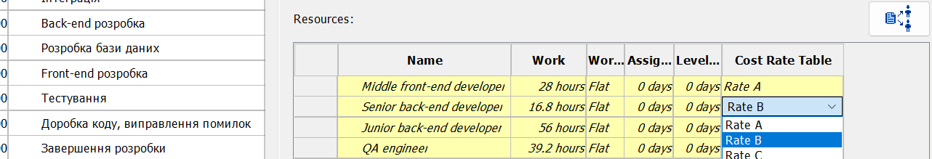
Рисунок 3.8.2 — Зміна таблиці для Доробки коду та виправлення помилок

Зміна норм витрат також змінює вартість завдання. Це може бути корисним для нарахування різних коштів для різних завдань.
Додавання персонального календаря для працівників дозволяє змінити графік проєкту і розподілити навантаження на людей.
Зміна профілів завдань може змінити час їх виконання і забезпечити легше навантаження на людей.

